

# Anan Villatoro Jiménez

# 



**Daniel Lopez Castro**

**Línea del tiempo**

**Biología del desarrollo**

**Grado: 1ro**

# Grupo: C

Comitán de Domínguez Chiapas a 17 de septiembre de 2022.

*Le enviaré la línea del tiempo en otro PDF

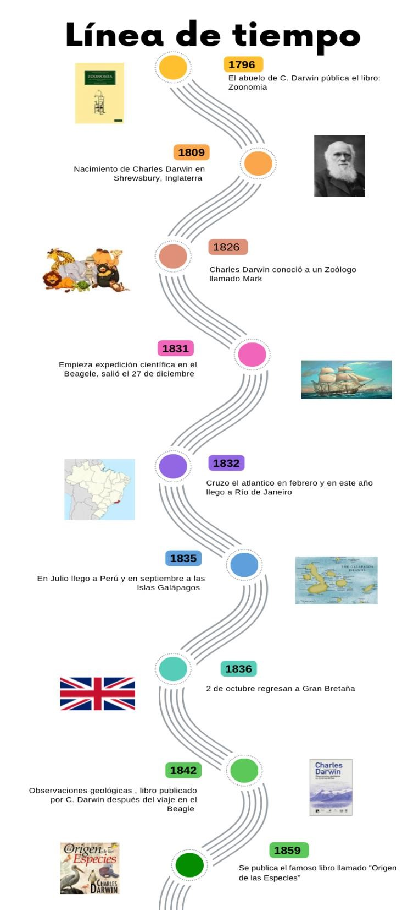

BIBLIOGRAFÍA

Charles Darwin (1859). El origen de las especies. Libros Libres